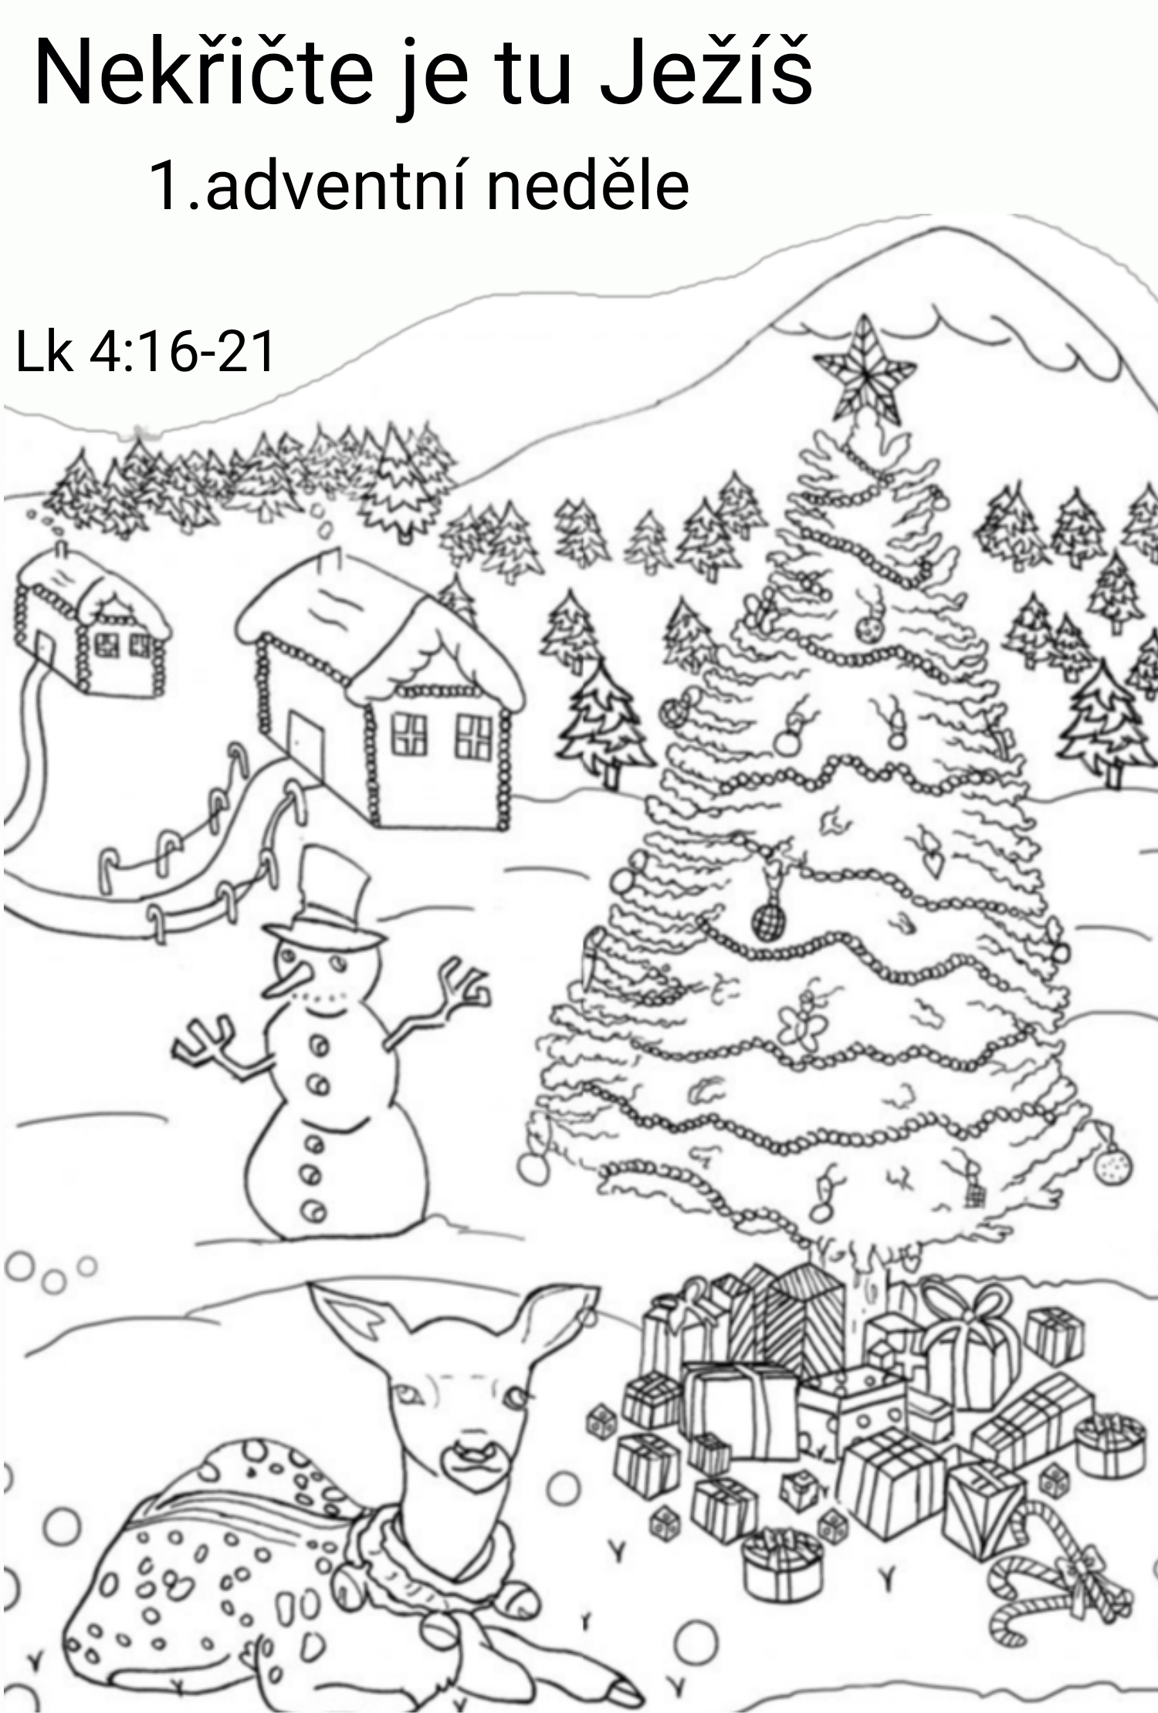
Nekřičte je tu Ježíš
první adventní neděle

Ježíš přišel do Nazareta, kde vyrostl. Podle svého obyčeje vešel v sobotní den do synagogy a povstal, aby četl z Písma. Podali mu knihu proroka Izajáše; otevřel ji a nalezl místo, kde je psáno: „Duch Hospodinův jest nade mnou; proto mne pomazal, abych přinesl chudým radostnou zvěst. Poslal mne, abych vyhlásil zajatcům propuštění a slepým vrácení zraku, abych propustil zdeptané na svobodu a vyhlásil léto milosti Hospodinovy“. Pak zavřel knihu, dal ji sluhovi a posadil se. Oči všech v synagoze byly na něj upřeny. Promluvil k nim: „Dnes se splnilo toto Písmo, které jste právě slyšeli“. Lukáš 4:16-21

Přátelé! Když slavíme advent, připomínáme si, že na svět přišel Ježíš. A spolu s ním i Boží pomoc, láska a naděje. Ale není to jen starý zvyk a tradice. Změní se tím něco v našem životě. Pomůže nám Bůh. Povím vám dnes o tom, jak prožili advent v Nazaretě. Bylo to malé městečko, kde Ježíš od dětství vyrůstal. Pak odešel do světa a do Nazareta přicházely překvapivé zprávy. Říká se, že uzdravuje. Na jeho kázání se scházejí celé zástupy. Kdo by to do něj řekl? Syn tesaře. Jeho bratři a sestry žijí mezi námi.

Jednoho dne Ježíš přišel, aby i Nazaretu nabídl své evangelium. Když byli v synagoze, přečetl oddíl z proroka Izajáše. Byl to text, který všichni znali a milovali. Byla v něm shrnuta všechna naděje Božího lidu. Jednou přijde svoboda a vysvobození. Skončí utrpení a nespravedlnost.

Ježíš se v Nazaretu dotkl citlivé struny. Mnozí tenkrát netrpělivě čekali na příchod Božího království. S Božím zásahem spojovali své sny a naděje. A pak přijde syn tesaře a má tu opovážlivost říci: „Už je to tady“. Vždyť nic nedokázal. Nic nezměnil. Pár uzdravených přece nic neznamená.

Budeme-li poctiví, musíme přiznat, že i my někdy uvažujeme podobně. Co nám pomůže, že budeme každý rok slavit advent a vánoce? Ty jsou dobré leda pro obchodníky - ale v našem životě to nic nezmění!

Jedno ale víme jistě. Lidské trápení se v novém tisíciletí neumenšilo, ale Boží láska se rozprostřela nad hříšným světem a přišla na tento svět, aby lid, který chodí v temnosti uviděl světlo! Světlo, které Bůh připravil, jako vysvobození z našich běd. To není slovo jen pro ty, kteří ještě neuvěřili. Boží Slovo o vysvobození z hříchů je i pro nás. Vždyť to není o nauce, ale o vysvobození tísněné mysli, sevřeného srdce, zjizvené duše a pokřivené povahy.
Izajáš 9:1 - Lid, který chodí v temnotách, uvidí velké světlo. Nad těmi, kdo sídlí v zemi šeré smrti, zazáří světlo. O každém člověku, o každém národu, který o tom uslyší a přijme - bude pak platit: Izajáš 9:2 - Rozmnožil jsi národ, rozhojnil jsi jeho radost; budou se před tebou radovat, jako se radují ve žních, tak jako jásají ti, kdo se dělí o kořist. Neboť jho jeho břemene a hůl na jeho záda i prut jeho poháněče zlomíš.

Asi to zbytečně vzdáváme. Ježíš tu změnu přináší. Čteme, že ti, kteří mu tenkrát uvěřili, prožili skutečné osvobození, uzdravení a odpuštění hříchů. Jejich sny se staly skutečností. A ti, kteří mu nevěřili, o mnohé přišli. Tenkrát i nyní. V Nazaretu, kde Ježíše vypískali, se nestal žádný mocný čin ani zázrak.

Možná je problém v tom, že oni i my ty změny čekáme zvnějšku. Ježíš však říká, že změnit se musíme i my sami. Jeho první slova byla: „Čiňte pokání, Boží království přichází“. Pokání není nějaký náboženský úkon nebo rituál, ale skutečná vnitřní změna. Nový pohled na život. Civilně řečeno - k tomu, abychom se dočkali změn, musíme se změnit také my sami. Adventní evangelium říká: Všechno, co nám Bůh slíbil a dává, se splnilo a uskutečnilo v Ježíši Kristu. Tam, kde lidé uvěří, že v Ježíši Kristu k nám přichází Bůh, budou se dít třeba malé ale významné změny.

Boží království však nepřijde naráz jako změna počasí. Od narození Ježíši Krista je však zaséváno do našich srdcí ! A i když ještě nenastal čas sklizně, tam, kde se země otevřela a přijala símě, už se něco zelená a kvete. Kdo věří evangeliu může vypozorovat, že jeho život se pomalu mění. Už ví, že není na všechno sám. Už se nemusí trápit tím, co pokazil. Evangelium o Boží lásce je svou povahou duchovní a neviditelné. Ale změny, které ve světě a mezi lidmi působí, jsou vidět a slyšet velmi dobře.

Uvedu několik příkladů. Když zahořklý a zklamaný člověk uvěří, že pro Ježíše Krista je jeho život jedinečný a nenahraditelný, objeví sílu a odvahu, aby přes všechna trápení, která zakusil, něco krásného vytvořil a dokázal.

Když nemocný nebo postižený člověk uvěří, že ho Ježíš Kristus miluje stejně jako všechny ty zdravé a úspěšné kolem, stane se z něj sebevědomý člověk. Je pak schopen daleko lépe snášet své bolesti a omezení a čelit jim s klidem a statečností.

Když pyšný a samolibý člověk pozná, že všechno, čím se chlubil, je ve skutečnosti dar a milost, stane se z něj člověk, který bude kolem sebe šířit radost a s kterým bude každému dobře.

Když ten, kdo někomu ublížil, pozná že mu Bůh odpustil, najde odvahu přiznat se ke své chybě, vysvobodí ze zajetí hněvu toho, komu uškodil

Kdosi napsal. „Církev nabízí lidem sílu, odvahu a štěstí“. Lidé přichází a ptají se: „Kde tu radost a štěstí máte? Koupíme toho celý kartón“. A církev odpovídá: „My nabízíme semínka. Když je budete pravidelně zalévat, tak vám z nich radost a štěstí vyrostou“. Ježíšovo kázání nebyl žádný podvod, jak si mysleli nazaretští. Nebyla to žádná fáma ani bublina, která splaskla. Je to naděje, která může změnit život každého z nás.

To co nám někdy hrozí, je pokušení, které bych nazval slovy: „Co je doma, to se nepočítá“. Ježíš to Nazaretským řekl podobně. „Doma není žádný prorokem“. Jinak řečeno. Právě my, kteří jsme se jako křesťané už narodili, jsme v nebezpečí, že si na všechno, co nám evangelium přináší, jednoduše zvykneme. Ztratí to pro nás přitažlivost a cenu. To, co dobře známe, od toho většinou už nic nečekáme. Tak jako mnozí z nás už nic nečekají od svých partnerů, dětí, rodičů, farářů či politiků, nečekáme už nic ani od Boha. Copak jsme to všechno neslyšeli a nevyzkoušeli už nejmíň stokrát? Copak to neznáme nazpaměť? Ať se káže, co se káže, voda teče pořád z kopce.

Slavit advent znamená znovu objevit takové prosté věci, jako je: modlitba, vděčnost a pokora. Znovu prožít radost z toho, že jsme byli pokřtěni a že nám bylo odpuštěno. Potřebujeme znovu slyšet vánoční evangelium, jako bychom ho slyšeli poprvé a žasnout nad ním jako malé děti. Někteří z nás se podobají lidem, kteří shánějí a zkouší kde co a zatím mají doma poklad, na který se jim práší. Je třeba znovu objevit studnu, kolem které už léta chodíme a napít se z její vody. Jinak budeme mít pořád žízeň a nedojdeme klidu.

Slova, která prorokoval prorok Izajáš před více než dva a půl tisíci lety nejsou jen o narození Mesiáše, jsou to slova radosti i do dnů našich, do dnů současných. Vysvobození a následná radost není jen proto, že se narodí v městečku Betlémě dítě, ale proto, že toto dítě vysvobodí člověka ze tmy. A nejen že vysvobodilo v roce nula, ale vysvobozuje i v roce 2020. A nejen Židy, ale všechny národy. A nejen lid tmavé pleti, ale i bělochy, i chudé i bohaté, i opuštěné, i nemocné i zdravé, i muže i ženy, i děti i starce. I ty, kterým se všechno daří, i ty, které provází jeden nezdar za druhým. Lidi plné elánu a nadšení, i ty, kteří si myslí, že už nemají pro co žít. Tento JEŽÍŠ, který se narodil před víc jak 2000 lety v Betlémě je totiž Boží Syn, vyslanec Boha živého, který přišel na tuto zem proto, aby vysvobodil lid z jejich tmy. Končit chci slavnou větou z příběhu stejnojmenné knížky Martina Eduarda:

Ta věta se stala v naší rodině slavnou.
Je to mnohem víc než jenom povídání malého děťátka, když se nad ní zamýšlím, chápu víc a víc její hloubku. Před Vánoci, o Adventu, bývá snad v každé rodině neklid, zmatek, chystání. Lidé bývají rozběhaní. A není div, že se v rodině (zvlášť velké, jako je ta naše), kde se každý snaží, aby všechno bylo uspořádáno co nejlépe, občas někdo s někým dostane do sporu.

Na Štědrý den odpoledne jsme se všichni - obě babičky, dědeček, já s manželem a naše děti - předháněli v posledních úpravách bytu. Starší děti zdobily stromeček a přetahovaly se o dveře s menšími, které chtěly nahlédnout do pokoje. Starší děti jim v tom bojovně bránily, aby mladší děti neviděly stromeček dříve než po zazvonění vánočního zvonku. Do toho přijela má sestra s rodinou a malými dětmi.

A chodili k nám „jen tak na kus řeči" příbuzní a sousedé a známí a zastavovaly se zcela nečekané návštěvy a - prostě - „zmatek nad zmatek". V pozdním odpoledni návštěvy odešly. Čas se zklidnil. A do toho se pojednou ozval křik dětí, bratranců a sestřenic, spojený s křikem mých dětí, nepamatuji si, proč a o co se dohadovaly. A najednou zazněl stříbrný hlásek mé tříleté dcery: „NEKŘIČTE, JE TU JEŽÍŠEK".

Někdy se při hlučném hovoru stává, že je na okamžik ticho. O takové chvíli se říká, že je chvílí, kdy „zde přelétá anděl". Podivuhodná chvilka. Ještě před pár vteřinami kdekdo hovořil, jeden skákal druhému do řeči, nepouštěl druhého ke slovu, a najednou se všechno mění: ticho, všichni mlčí. Prolétl anděl. Ta chvíle nastala tehdy, chvíle jako křišťálový podstavec pro větu, jakou řekla má dcera. Seděli jsme u stolu, děti se pošťuchovaly v šeru kolem nás. A ta věta najednou jasně zasvítila do vánočního večera. Mlčíme. Dospělí i děti. Hádka dětí se náhle zdá malicherná. Náš hovor, nevýznamný hovor dospělých, rozhovor u stolu, jako by pojednou dostal jiný význam.

Jsou věty, které jako reflektor posvítí do života. Jsou věty jako světlice, náhle přiletí a rozsvítí čas. Kolem nás se rozlila vánoční nálada. Proč? „JE TU JEŽÍŠ".

Od té doby ji v rodině používáme. Když některý dospělý řekl, co se nehodí do adventní nálady, zazní vždy TA VĚTA: „NEKŘIČTE, JE TU JEŽÍŠ“. Je to - Kouzelná věta. Stačí ji vyslovit - Rázem se v jejím světle mění svět kolem nás.

Ne, to není jenom zaprotestování jednoho rozrušeného tříletého dítěte, kterému ve štědrovečerní chvíli vadilo, že v nádherný vánoční čas je kolem něj hluk.
Je to moudrost.
Velká moudrost.

Pane Ježíši Kriste, s Tebou vstoupilo do našeho světa Boží království a začali se dít veliké změny. Věříme, že se tak děje i dnes a s námi. Otevři nám prosíme oči, pro všechno krásné a dobré, co mezi nás zaséváš svým slovem a láskou. Amen

